Муниципальное бюджетное дошкольное образовательное учреждение
«Детский сад присмотра и оздоровления № 46 «Светлячок»
г. Рубцовск Алтайского края
658222, г. Рубцовск, ул. Октябрьская, 19
тел. (38557) 2-49-20, 2-49-81
e-mail: detskiisad46@yandex.ru

Муниципальный этап конкурса
«Воспитатель года – 2020»

Педагогическая находка

« Многофункциональное дидактическое пособие
«Книга сказок».

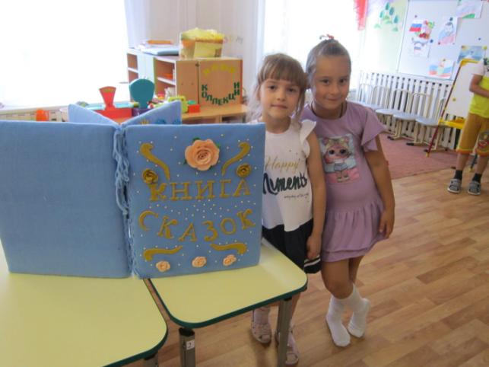

Подготовила: Скирдина Людмила
Николаевна

г. Рубцовск, 2019 г.
Педагогическая находка: «Многофункциональное дидактическое пособие «Книга сказок»

Пояснительная записка.
Главная задача дошкольных образовательных учреждений состоит в том, чтобы создать благоприятные условия для интеллектуального, духовного, творческого, социального, эмоционального и физического развития ребёнка, то есть способствовать всестороннему развитию его личности.
C введением ФГОС, эта задача стала более реализуемой. Ведь стандарт во главу угла ставит не передачу знаний детям, а развитие у детей инициативности, самостоятельности, любознательности, уверенности в своих силах, способности выбирать себе род занятий, участников совместной деятельности.
ФГОС требует от воспитателя переосмысление и переоценку своей деятельности. Необходимо создать условия для проявления способностей каждого ребенка, помочь раскрытию личного потенциала дошкольника. Ведь дошкольник - это увлечённый исследователь, который с радостью и удивлением открывает для себя окружающий мир.

Актуальность.
В дошкольном возрасте у детей бурно развивается воображение, которое ярко обнаруживает себя в игре и при восприятии художественных произведений. Особенно детям дошкольного возраста нравятся сказки. Сказка занимает настолько прочное место в жизни ребёнка, что некоторые исследователи называют дошкольный возраст «возрастом сказок» (К. Бюлер).
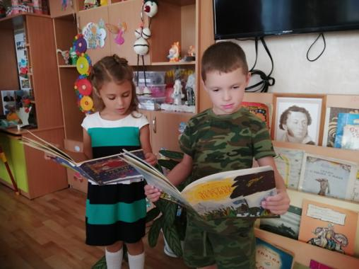

Я хочу представить вашему вниманию многофункциональное дидактическое пособие «Книга сказок». Идею создания данного пособия увидела в интернете. И, уже по образцу и добавив своё, было создано данное пособие.
Пособие может быть использовано во всех возрастных группах.

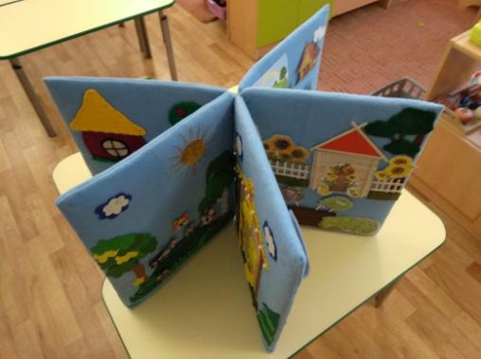

Цель дидактического пособия:
развитие творческих способностей детей дошкольного возраста посредством театрализованных игр, режиссерской деятельности, развитие мышления, памяти, внимания, воображения.

Задачи:
- Развивать социальный и эмоциональный интеллект;
- обогащать словарь детей, воспитывать у них интерес к родному языку;
- формировать умение выражать свои мысли, вырабатывать способности к анализу;
- развивать память, внимание, мышление;
- формировать связную речь (умение составлять сказки);
- формировать умение согласовывать существительные и прилагательные с глаголами;
- развивать мелкую моторику и творческие способности;

Описание пособия:
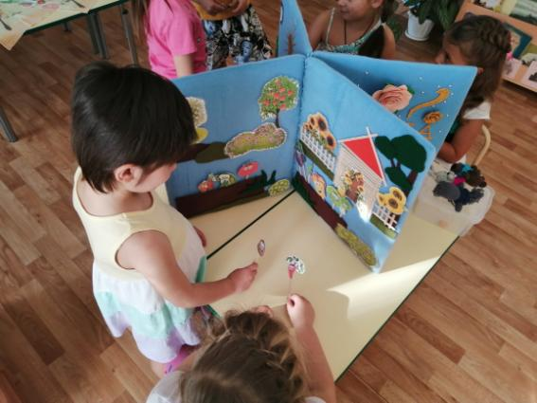
Пособие выполнено в виде книги, большого формата (книга – ширма), основа страниц изготовлена из очень плотного картона. Страницы обтянуты тканью. Каждый разворот страниц имеет сюжетный замысел для театральной постановки, оформление страниц выполнено в определенной технике рукоделия.

На каждой страничке моей книги сделано всё так, чтобы ребёнок мог сам показать сказку.
Все декорации, персонажи сказок имеют крепления в виде липучек и могут спокойно перемещаться.
Декорации и герои сказок, театральных постановок хранятся в контейнерах, по видам театра, что помогает воспитанникам ориентироваться при выборе нужных персонажей для сказки, классифицировать по видам театра.
Также в контейнерах с декорациями и героями разных сказок находятся дополнительные атрибуты в виде грибов, шишек и т.д., что мотивирует воспитанников к самостоятельному придумыванию сказки, либо внесению сюжетного изменения уже в знакомую для них сказку.
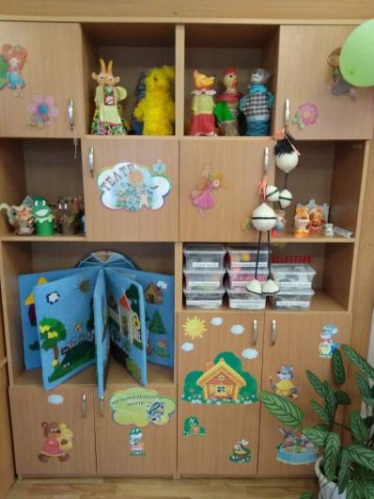
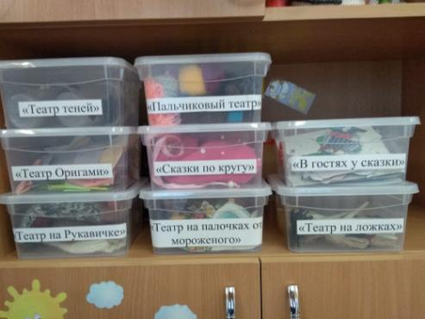

Книга может использоваться как ширма и одновременно служить театральной декорацией для нескольких игроков.

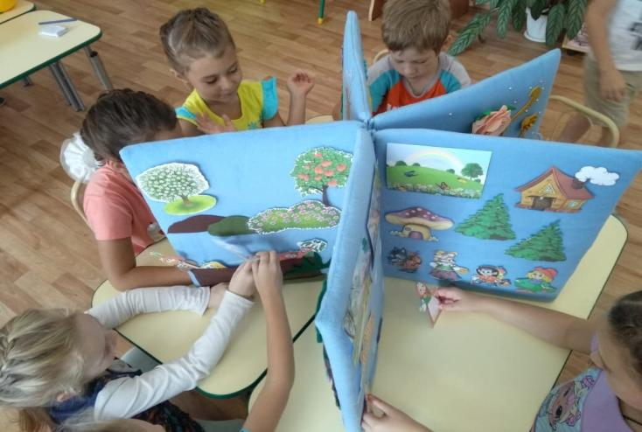

Разворот первой страницы: все декорации выполнены в технике вязания крючком. Вид театра – пальчиковый или настольный.

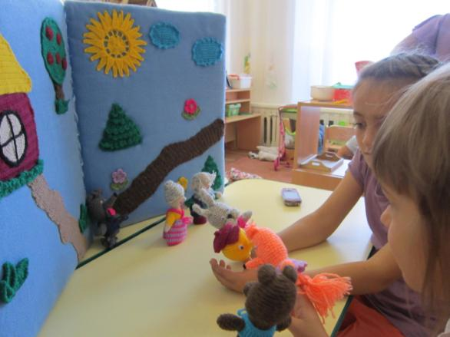
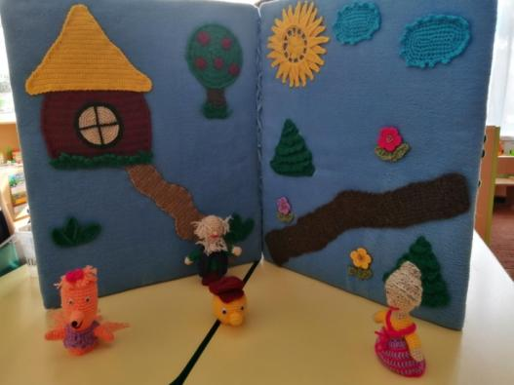

Разворот второй страницы: все декорации выполнены из фетра. Вид театра – плоскостной.
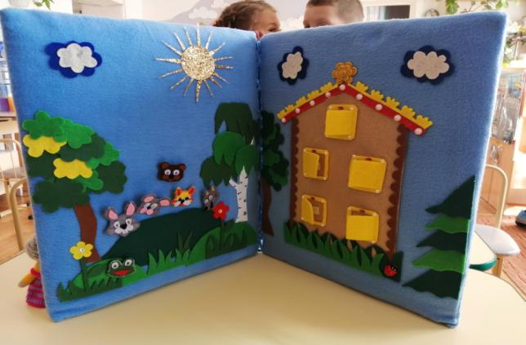

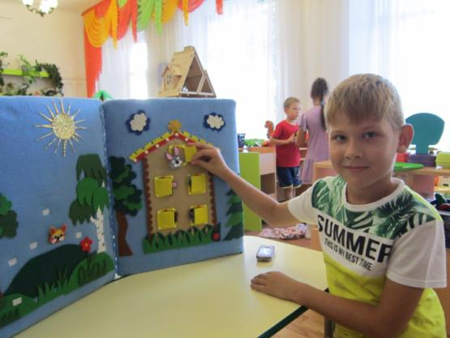

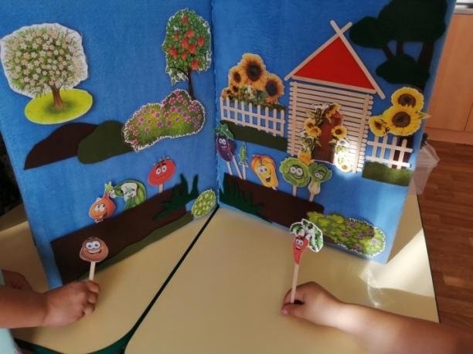
В основе оформления третьей страницы использовала бросовый материал. В данном случае палочки от мороженого.

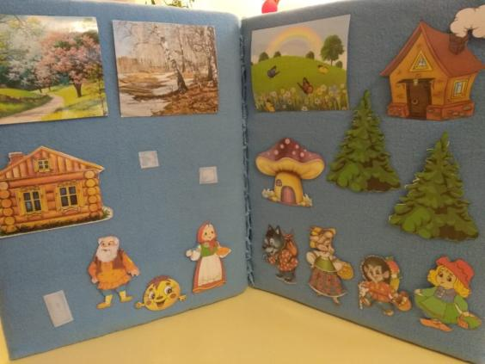
Четвертая страница - для самостоятельного сочинения сказки или обыгрывания уже знакомой.

Вариативность обыгрывания четвертой страницы позволяет:
1. Заменять яркие картинки (для детей младшего возраста);
2. Драматизировать сказки «Колобок». «Теремок», «Под грибом», «Репка», «Лисичка со скалочкой, «Заюшкина избушка» и др.
3. Заниматься детям режиссерской деятельностью.
4. Использовать как дидактическое пособие по ФЭМП, счетный материал.
5. Использовать для дидактических игр «В гостях у сказки», «Что изменилось», «Оживи сказку», «Угадай по описанию», «Что сначала, что потом», «Кто лишний, или что лишнее?», «Опиши, а мы отгадаем», «Расскажи сказку или придумай свою с предложенными материалами», «Найди героев сказки», «Найди ошибку», «Выложи героев по порядку».
Так же хочу обратить внимание на важность взаимосвязи речевой и умственной деятельности. В этой связи предлагаются задания типа «Определите лишнее слово». Ребенок должен по принципу системного подхода обобщить и отобрать нужное (только домашних животных или только диких). К примеру, из ряда слов: лиса, заяц, избушка, собака, петух — дошкольник определяет как лишнее слово «избушка». Вполне понятно, что любая систематизация по обобщенным признакам формирует логическое мышление.
«Сказка и математика» — находят место необычные математические задания, требующие от ребенка смекалки, умения устанавливать взаимосвязи и взаимозависимости. Теперь конкретно о математических вопросах. Самый распространенный из них «Чем похожи, чем отличаются», «Что изменилось», «Опиши, а мы отгадаем».
Понятно, что найти сходство и различия — это логика, но математика без логики не существует. Дошкольнику очень важно дать такое понятие: «Число, форма и величина не зависят от цвета, места расположения, материала…» Именно поэтому детям будет полезно поупражняться в ответах на вопросы типа: «Чем похожи, чем отличаются простое и золотое яйцо?».

Действия и варианты пояснений:
Название игры: «В гостях у сказки»
- Назови сказочных героев и выбери себе одного.
- Предлагаются разные герои из сказок (лиса, медведь, муравей, заяц).
- Вопрос воспитателя: В каких сказках встречались эти герои?
- Ребенку предлагается выбрать одного героя.
- Вопрос воспитателя: Опиши, каким он будет? Что он будет делать?
- Предлагается выбрать картинку-карточку (лето, весна, осень).
- Вопрос воспитателя: Какое время года ты выбираешь?
- Предложить ребенку выбрать время года, в котором будет происходить действие сказки.
- Вопрос воспитателя: Почему ты выбрал именно это время года? Что интересного с ним может произойти?
- Предлагается выбрать из контейнера картинки (современный дом, замок, изба, гриб).
- Ребенку предлагается выбрать, где его герой будет жить.
- Вопрос воспитателя: Чем он будет заниматься? Кого он позовет в гости?
- Предлагается выбрать других героев (лягушка, бабка, лисичка со скалочкой и т.д.)
- Ребенку предлагается выбрать место проживания для сказочного героя.
- Вопрос воспитателя: Расскажи, где он будет находиться? Почему ты выбрал именно это место?
- Воспитатель: Какая необычная сказка у нас получилась. Молодец!

Данное пособие обеспечивает решение задач практически всех образовательных областей. Так же ценным оказалось использование пособия в индивидуальной работе с детьми. Созданное пособие может применяться для пересказа разных сказок, ознакомление с окружающим, решение математических задач, можно украсить интерьер группы, организовать уголок для развития речи, компактно, доступно для детей разместить атрибуты.
Используя в своей работе многофункциональное дидактическое пособие «Книга сказок» можно не только организовать и разнообразить воспитательно – образовательный процесс, но и повысить уровень социальной компетентности (социально – эмоционального развития) детей дошкольного возраста.
Уверенность в себе – необходимый компонент социализации ребенка, одна из важнейших составляющих успеха в жизни. В воспитании ребёнка очень важно привить ребёнку чувство радости и удовлетворения, уверенности в себе от выполненной работы.

